ML-6000无线高压语音核相器
使用说明手册

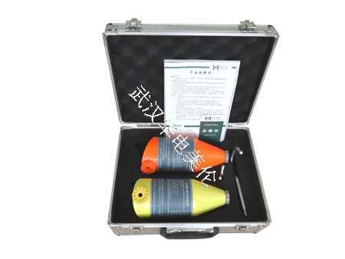
武汉市华电美伦电力技术有限公司
生产部地址：武汉市东西湖区东光工业园5-1号
通讯地址：武汉市江汉区新华路151号
网 址：http://www.whhdml.com
电 话：027-59840338 59840339
传 真：027-85369885
目录
一、安全警告 1
二、工作原理和使用接线图 1
三、规格技术 2
四、技术参数及部件功能说明 2
五、使用说明 3
六、产品成套性 4
七、注意事项 4

ML-6000无线高压语音核相器

一、安全警告
1、现场操作必须遵守《电力安全工具预试规程》工作要求。
2、使用前必须对仪器自检，发射器、接收器电池必须充足，否则影响发射及接收灵敏度。
3、使用过程中不能大于有效接收距离，发射器尽量置于开阔处。
4、使用过程中避免无线电发射装置使用，以免干扰接收器无法判别。
5、在试验时，试验人员穿绝缘鞋且处在安全距离以外区域。

二、工作原理和使用接线图
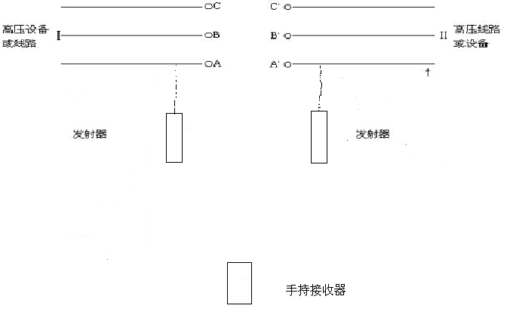

三、规格技术
1、自检
- 使用之前将发射器X和发射器Y頂端分别接入220V电源(由于火线才显波形需换的插插座)。
b. 打开接收器电源开关，即显示起始波形，表示仪器可正常使用。
2、现场使用
a. 使用前必须遵守《电力安全工具预防性试验规程》工作要求。
b. 将发射器X和发射器Y分别连接绝缘杆（绝缘杆长度根据电压使用）
c. 打开接收器电源开关，接收器自动跟踪显示X、Y相的波形曲线。并显示X、Y相之间相位差。（≤20℃为同相，>20℃为异相）
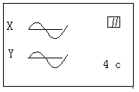

接收器显示图

四、技术参数及部件功能说明
1. 技术参数
使用范围：10V～220kV
试品状态：线路或设备带电部分
离地高度：小于20米
发射器之间最大距离：小于30米
2.发射器
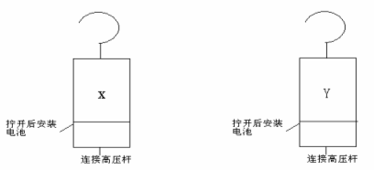

外型尺寸：Φ40×110 电源电池（钮扣AG13×5个）
3、接收器
外型尺寸：78×170×35 电源电池（8.4V镍氢充电电池）
4、绝缘杆 2根（伸缩杆） 适用范围：10V~110kV
绝缘杆由环氧树脂构成，长度每根3.2米（每根由5节组成），绝缘杆指定专业厂家生产，试验电压符合国际电工委员会IEC60855和国际GB113398-92《带电作业用绝缘杆通用技术条件》。
绝缘杆工频耐压试验参考表
电压等级 绝缘杆有效绝缘长度 1分钟工频耐压
10kV及以下 700mm 45kV
35kV 900mm 95kV
110kV 2300mm 220kV
绝缘杆应定期进行工频耐压试验，并且进行外观检查，应无划痕、断裂，等异样。存放于干燥通风处。
主要技术参数：
* 使用温度： -10～40℃
* 相对湿度： ＜85%
* 传输距离： ＞20米,最远40米
* 发射频率： 315MHz
* 电 源： 9V层叠电池（发射﹑接收各一节）
* 静态电流： ＜1uA（发射及接收）
* 输 出： 灯光（发射装置）；语言及灯光（接收装置）
* 语 言： 相位相同（同相）；注意，相位不相同（异相）
* 电压等级： 6～10KV、35KV、110KV、220KV、330KV、500KV

五、使用说明
1、自检
a. 使用之前取出发射器X和发射器Y，将自检线一端接入220V电源，另一端分别连接发射器X和发射器Y的挂勾。
b. 打开接收器，显示起始波形后即可。
2.现场使用
a. 使用前必须遵守《电力安全工具预防性试验规程》工作要求。
b. 将发射器X和发射器Y分别连接绝缘杆。根据电压自选长度。挂到高压相线上。
c. 打开接收器电源开关，即可显示测试结果。

六、产品成套性
发射器X 1只 发射器Y 1只
接收器 1只 充电器 1只
测试线 1根 包装箱 1只

七、注意事项
1、现场操作必须遵守《电力安全工具预试规程》工作要求
2、使用过程中避免同时使用无线电发射装置（对讲机等），以免干扰接收器。

所有上述资料，包括图纸、图示和图表设计均反映我们当前的理解，并且也是我们目前掌握的知识，认为是正确而可靠的。但是，用户根据各自的情况来评估每种产品的适用性。在任何情况下，本说明书不能构成保证书。此类保证仅在产品规格说明书或者产品的购买合同中将予以规定。我们对产品的责任将在标准销售合同条款上作具体的规定。

生产部地址：武汉市东西湖区东光工业园5-1号
通讯地址：武汉市江汉区新华路151号
网 址：http://www.whhdml.com
电 话：027-85652186 59840339
传 真：027-85369885

